LOS SEMICONDUCTORES

1. Los semiconductores
Los materiales aislantes como el plástico o la madera no permiten el paso de la corriente eléctrica. Los materiales conductores como el cobre o el aluminio permiten el paso de la corriente eléctrica con mucha facilidad. Por otro lado los materiales semiconductores como el silicio o el germanio pueden comportarse como aislantes o como conductores dependiendo de la tensión que reciban. Este comportamiento se puede aprovechar para fabricar circuitos que tengan interruptores semiconductores muy rápidos y controlados electrónicamente.
Para que los semiconductores puedan conducir corriente es necesario alearles con trazas de elementos que aporten cargas positivas (Boro, Indio) o cargas negativas (Fósforo, Arsénico). De forma que un semiconductor ya aleado se puede denominar de tipo P (positivo) o de tipo N (negativo).

2. El diodo
Es el componente electrónico más sencillo que se puede fabricar con materiales semiconductores y tiene dos terminales. Internamente está formado por la unión de un bloque de silicio de tipo P con un bloque de silicio de tipo N. Esta unión permite que la corriente fluya en un sentido, pero no permite que fluya en el sentido contrario.
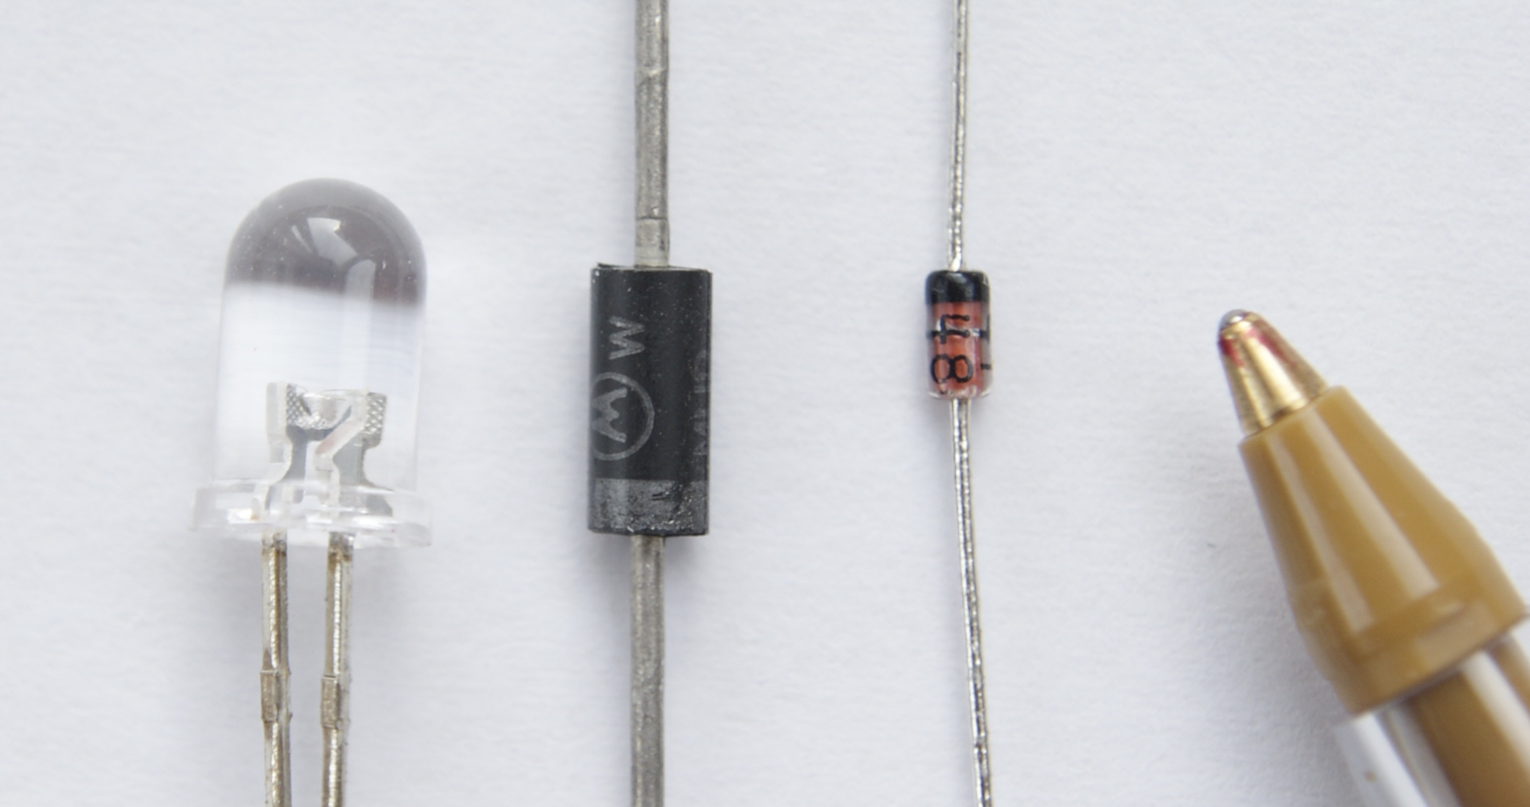
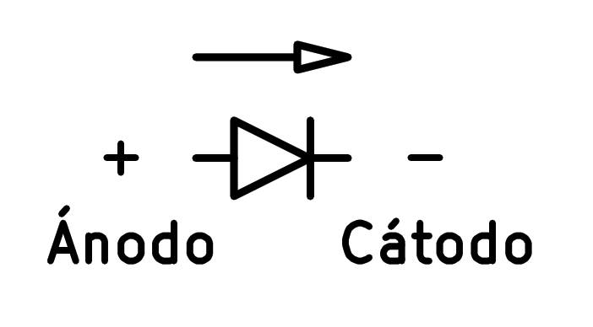

En la imagen anterior puede verse el símbolo del diodo, una flecha en la dirección en la que permite el paso de la corriente y el nombre de sus dos terminales. El diodo solo conduce cuando el ánodo tiene tensión positiva y el cátodo tensión negativa. A la derecha una fotografía de varios tipos de diodos.
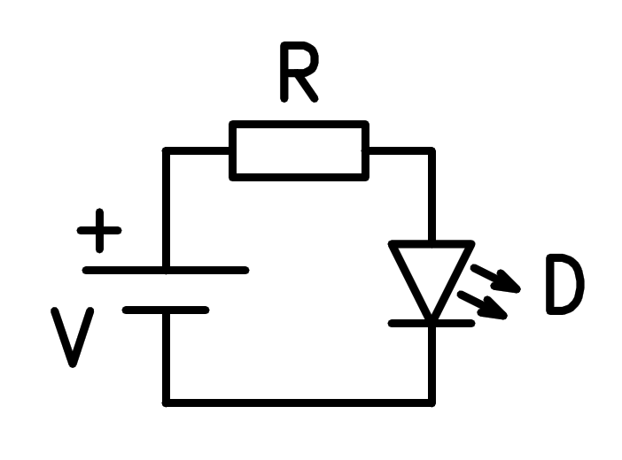
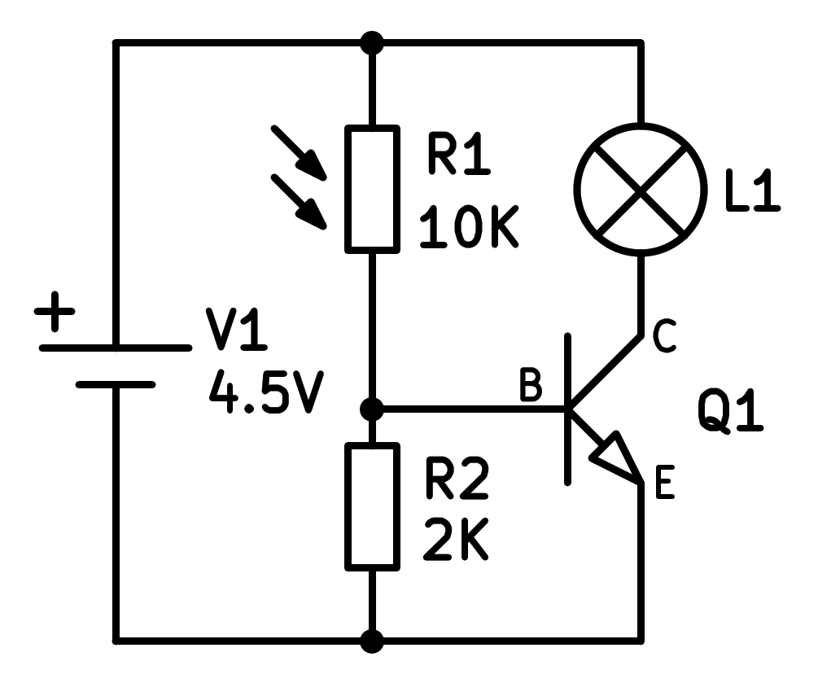
Los diodos tienen múltiples aplicaciones. Por ejemplo rectificar la corriente alterna, regular tensiones o emitir luz (diodos LED).

Esquema de un diodo LED polarizado con una resistencia que reduce la corriente para que no se queme.
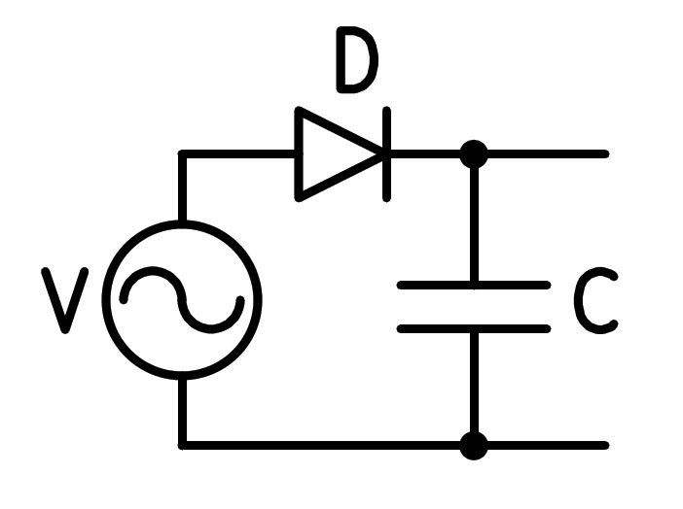

Esquema de un diodo rectificador que convierte la tensión alterna de la red eléctrica en tensión continua.

3. El transistor
El transistor es un componente electrónico de tres terminales que permite el paso de la corriente eléctrica entre dos terminales según la tensión que reciba el tercer terminal. Es como un interruptor controlado por tensión. El primer transistor de silicio se comercializó en 1954.

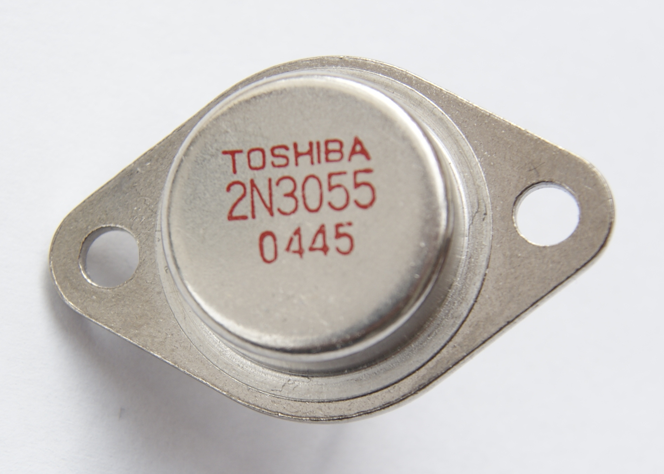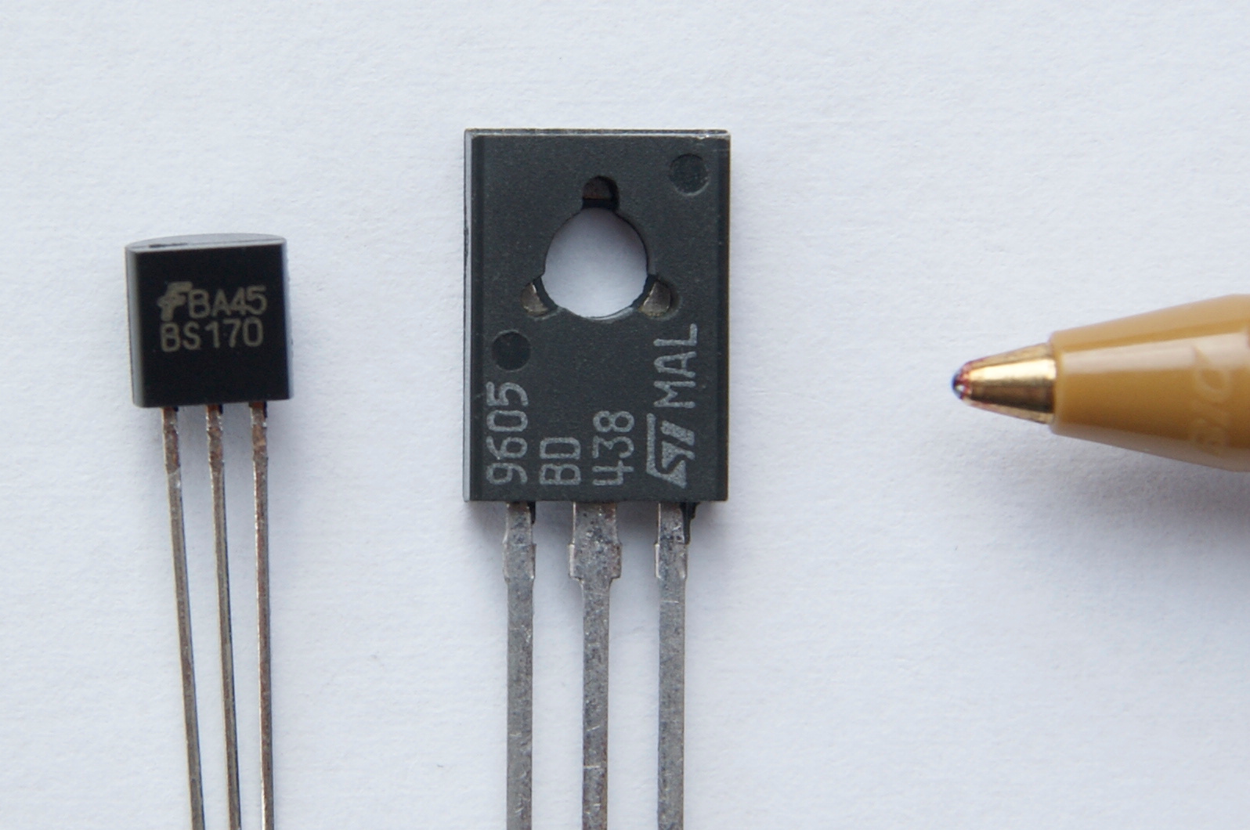

Fotografías de un transistor de potencia y de dos pequeños transistores de señal.

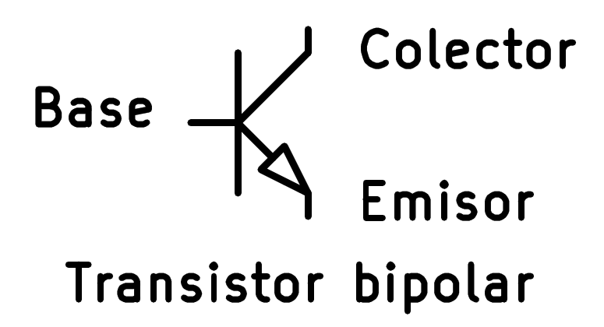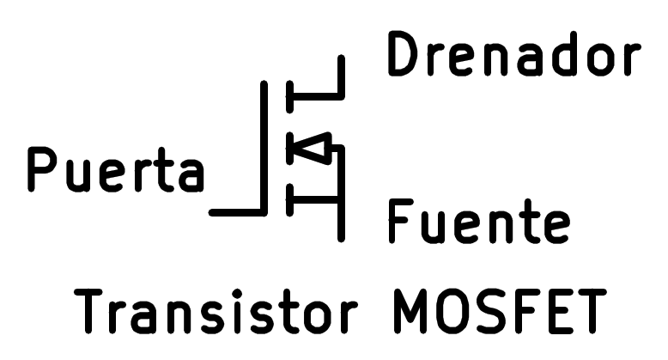
Símbolos de los transistores Bipolar y Mosfet.

Estados del transistor
Dependiendo de la tensión de control que recibe el transistor por la base o por la puerta, puede encontrarse en tres estados distintos.

Corte: el transistor no conduce corriente, se comporta como un interruptor abierto.

Saturación: el transistor conduce toda la corriente posible y se comporta como un interruptor cerrado.

Los estados anteriores se utilizan en los circuitos digitales como el ordenador, TV, smartphone, etc.

Zona lineal: el transistor solo conduce parte de la corriente y se comporta como una resistencia.
Este comportamiento se utiliza en los circuitos analógicos tales como los amplificadores de sonido.

Circuitos típicos
Transistor amplificador. Este circuito funciona como un amplificador de luz. Cuando se ilumina a la resistencia LDR, aumenta la corriente que la atraviesa. Esa corriente llega a la base del transistor y el transistor la amplifica a través del colector, encendiendo la lámpara conectada. Este es un circuito analógico porque el transistor trabaja en zona lineal comportándose como una resistencia controlada por la corriente de base.

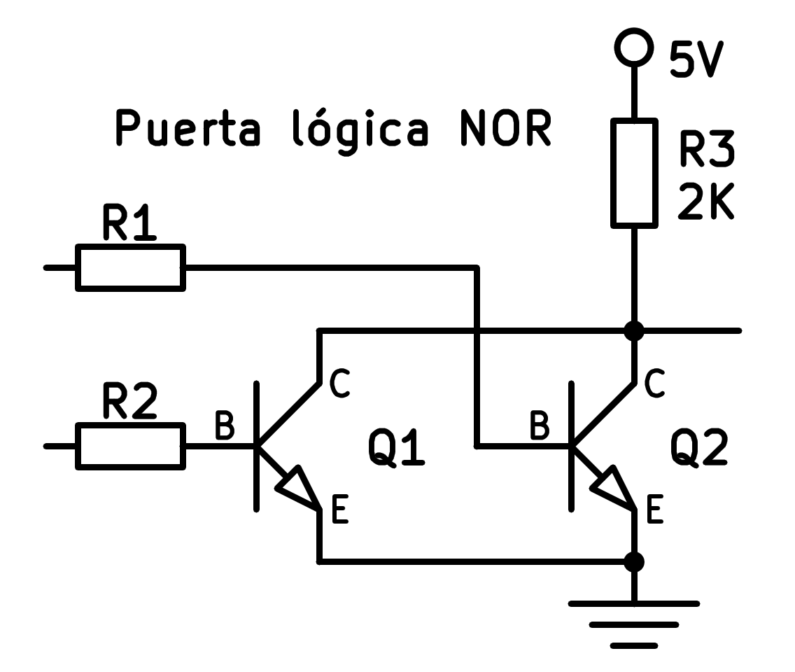
Transistor digital. Este circuito es una puerta lógica NOR formada a partir de transistores. Gracias al paralelo de los dos colectores, la salida solo tiene tensión alta cuando las dos entradas están a tensión baja. Estas puertas lógicas son la base de los circuitos digitales y de los ordenadores.

4. Las resistencias LDR
Las LDR (Resistencias Dependientes de la Luz) son, como su nombre indica, sensores que detectan luz. Su resistencia se reduce cuando la iluminación es mayor, aumentando la corriente que conducen cuanta más luz reciben.
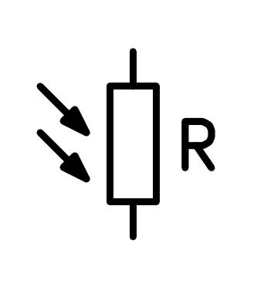
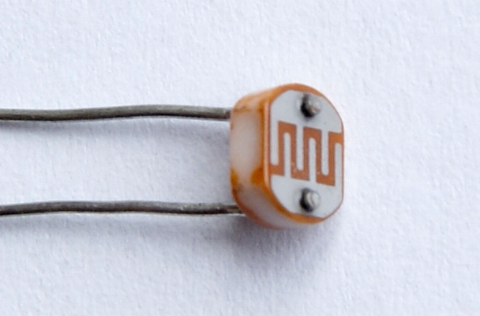
Símbolo y fotografía de una resistencia LDR.

5. Los circuitos integrados
Un circuito integrado es una pequeña pastilla de silicio, también llamada chip, que contiene multitud de componentes electrónicos en su interior.

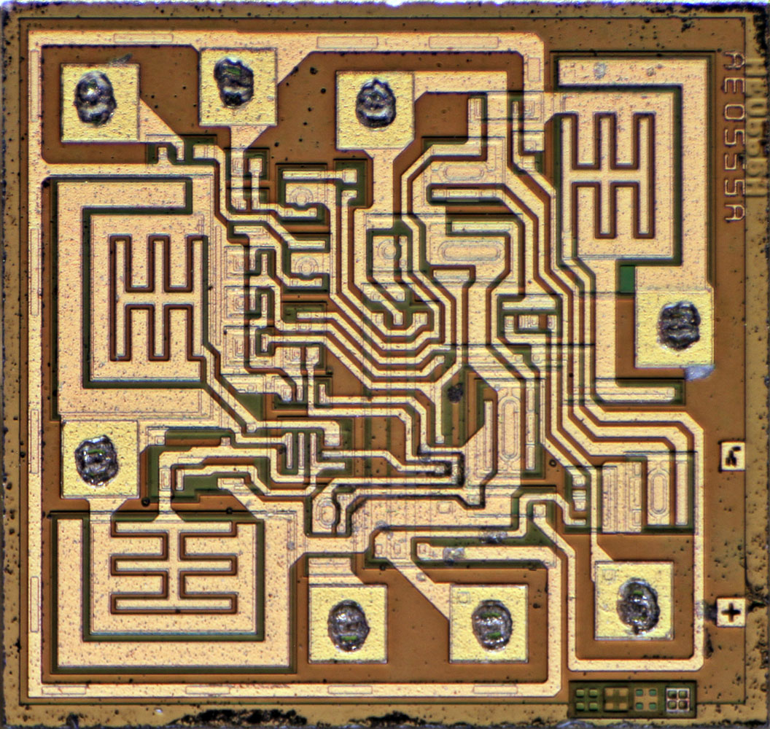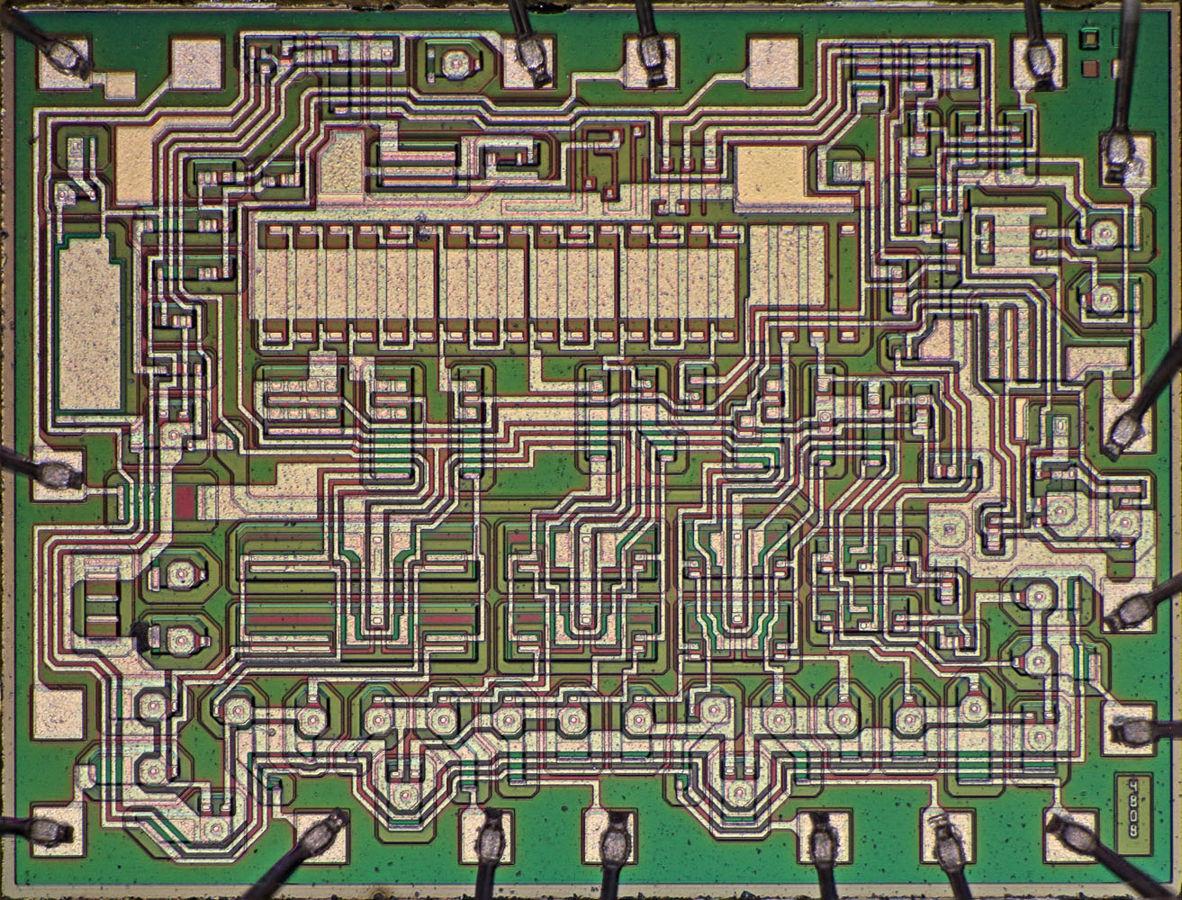
Circuitos integrados LM555 y DAC08

Con el desarrollo de la tecnología, cada año se reduce más el tamaño de los componentes, pudiendo agrupar cada vez más transistores en un solo circuito integrado. A comienzos de los años 1960 la industria aeroespacial comenzó a comprar circuitos que integraban hasta 100 transistores en una sola pastilla. Esto hizo que bajaran los precios de producción y fomentó el desarrollo de la tecnología. A comienzos de 1980 ya se podían comprar chips con 100 mil transistores, en 2000 100 millones de transistores y en 2020 100 mil millones de transistores en un solo chip. Este crecimiento exponencial del número de transistores integrados en un chip que se duplican cada año y medio se conoce como ley de Moore y ha permitido el desarrollo de la sociedad digital que todos conocemos, con multitud de dispositivos inteligentes, memorias, cámaras, drones, etc. basados en estos potentes circuitos integrados.

EJERCICIOS

1. ¿Qué tipos de materiales hay dependiendo de cómo conducen la electricidad? Escribe dos ejemplos de cada uno.
2. ¿Por qué son tan útiles los semiconductores?
3. ¿Qué hace falta hacer para que un semiconductor conduzca corriente eléctrica?
4. ¿Cómo está construido un diodo semiconductor?
5. Dibuja el símbolo de un diodo semiconductor y nombra sus terminales.
6. ¿Cuándo conduce corriente un diodo?
7. Dibuja dos esquemas eléctricos con diodos.
8. ¿Qué aplicaciones tienen los diodos?
9. ¿Qué es un transistor? ¿Cuántos terminales tiene?
10. ¿Qué estados puede tener un transistor?
11. ¿Qué estados del transistor se utilizan en los circuitos analógicos? ¿Y en los digitales?
12. Dibuja el símbolo de un transistor bipolar y de un Mosfet con el nombre de sus patillas.
13. Dibuja un circuito con un transistor funcionando como amplificador de luz.
14. Dibuja una puerta lógica NOR con transistores.
15. ¿Qué es una LDR y qué significan esas siglas?
16. ¿Qué es un circuito integrado o chip?
17. ¿Cuándo comenzaron a fabricarse los circuitos integrados y cuántos transistores tenían?
18. Dibuja una gráfica con el número de transistores que contiene un chip. En el eje X coloca los años y en el eje Y el número de transistores en escala exponencial (10, 100, 1000, 10mil, etc.)
19. ¿Qué es la ley de Moore?

